Глава 8

ПОЛОЖЕНИЕ ГОСУДАРСТВЕННОГО ФЛАГА

РОССИЙСКОЙ ФЕДЕРАЦИИ И БОЕВОГО ЗНАМЕНИ ВОИНСКОЙ ЧАСТИ

В СТРОЮ. ПОРЯДОК ИХ ВЫНОСА И ОТНОСА

1. ОБЩИЕ ПОЛОЖЕНИЯ

208. Приказом командира воинской части к Государственному флагу Российской Федерации и Боевому знамени назначаются знаменщики и ассистенты из сержантов (старшин), прапорщиков (мичманов) или офицеров, преимущественно из числа награжденных орденами и медалями.

Кроме того, для сопровождения Боевого знамени при выносе его к полку и относе к месту хранения приказом командира воинской части назначается знаменный взвод. При следовании знаменного взвода к месту хранения Боевого знамени при нем должны находиться знаменщик, ассистенты и сигналист-барабанщик.

Во всех случаях, предусмотренных общевоинскими уставами Вооруженных Сил Российской Федерации для выноса Боевого знамени воинской части, одновременно с ним выносится прикрепленный к древку Государственный флаг Российской Федерации.

При переносе Государственного флага Российской Федерации и Боевого знамени воинской части знаменщики должны иметь панталер, а ассистенты - перевязь.

К воинской части Государственный флаг Российской Федерации и Боевое знамя всегда выносятся развернутыми. При передвижении на значительное расстояние Боевое знамя переносится (перевозится) в чехле.

2. ПОЛОЖЕНИЕ ГОСУДАРСТВЕННОГО ФЛАГА РОССИЙСКОЙ ФЕДЕРАЦИИ

И БОЕВОГО ЗНАМЕНИ В СТРОЮ

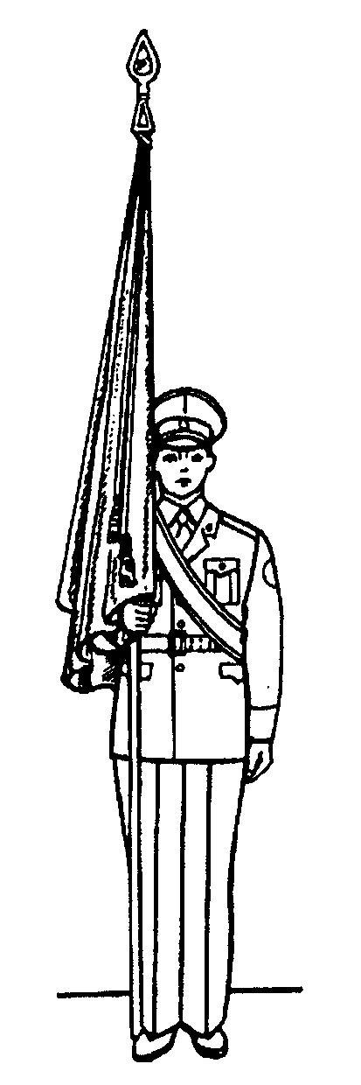

Рис. 61. Положение Государственного флага

Российской Федерации и Боевого знамени в строю на месте

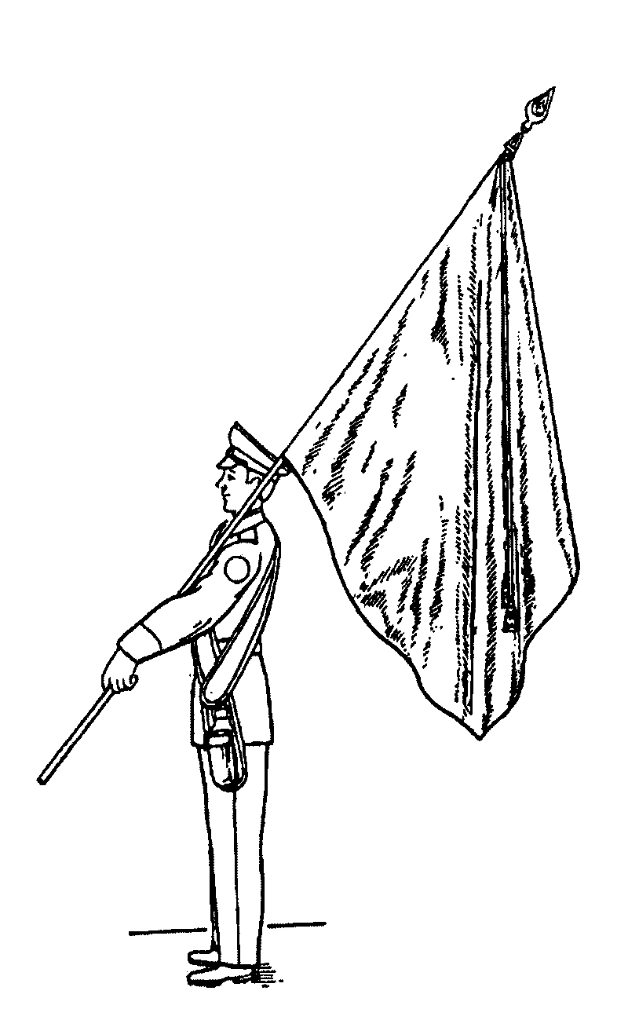

Рис. 62. Положение Государственного флага Российской

Федерации и Боевого знамени "на плечо"

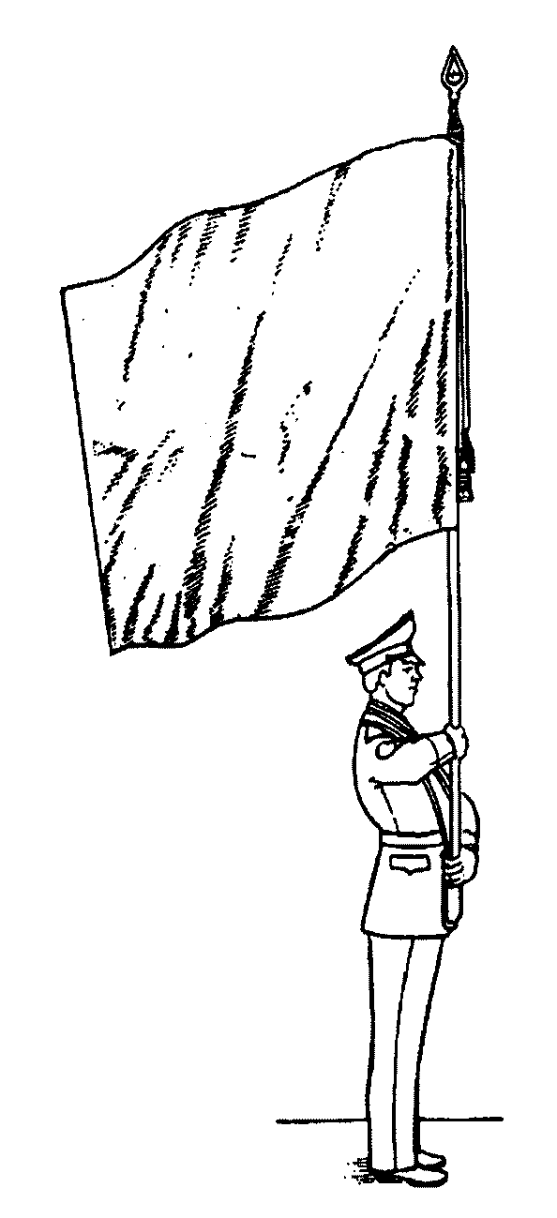

Рис. 63. Положение Государственного флага Российской

Федерации и Боевого знамени для движения торжественным

маршем

209. В строю на месте знаменщики держат Государственный флаг Российской Федерации и Боевое знамя вертикально у ноги правой рукой, согнутой в локте, касаясь мизинцем верхнего края поясного ремня. Нижний конец древка должен находиться у середины ступни правой ноги (рис. 61).

При выполнении приемов с оружием положение Государственного флага Российской Федерации и Боевого знамени не изменяется.

210. Для движения по предварительной команде "Шагом" знаменщики переносят Государственный флаг Российской Федерации и Боевое знамя на левое плечо и держат его левой рукой, вытянутой по древку, а правую руку опускают.

При этом положении Государственного флага Российской Федерации и Боевого знамени нижний конец древка должен находиться на высоте 50 - 60 см от земли (рис. 62).

При прохождении торжественным маршем на парадах Государственный флаг Российской Федерации и Боевое знамя переносятся, как показано на рис. 63.

211. При движении с Государственным флагом Российской Федерации и Боевым знаменем ассистенты и знаменный взвод, вооруженные автоматами, должны иметь их в положении на "грудь", а вооруженные карабинами - в положении "на плечо". При этом автоматы в положении "на грудь" поддерживаются левой рукой за цевье и ствольную накладку.

212. В развернутом строю воинской части знаменщики с Государственным флагом Российской Федерации и Боевым знаменем и их ассистенты становятся, как показано на рис. 33.

3. ПОРЯДОК ВЫНОСА И ОТНОСА ГОСУДАРСТВЕННОГО ФЛАГА

РОССИЙСКОЙ ФЕДЕРАЦИИ И БОЕВОГО ЗНАМЕНИ

213. Вынос и относ Государственного флага Российской Федерации осуществляется в соответствии с порядком выноса Боевого знамени воинской части.

Назначенное должностное лицо (знаменщик) принимает Государственный флаг Российской Федерации, хранящийся в кабинете командира воинской части.

214. Знаменный взвод следует к месту хранения Боевого знамени в колонне по три (по четыре). Впереди в шести шагах следует командир взвода, в двух шагах за ним - знаменщик с ассистентами, в двух шагах за знаменщиком - сигналист-барабанщик.

215. Прибыв к месту хранения Боевого знамени, знаменный взвод выстраивается в развернутый двухшереножный строй так, чтобы середина строя приходилась напротив выхода из помещения (места хранения).

Командир взвода становится на правом фланге взвода правее сигналиста-барабанщика, в двух шагах правее командира взвода становятся в одну шеренгу знаменщик и ассистенты. Для приема Боевого знамени заместитель (старший помощник) начальника штаба полка вызывает знаменщика: "Знаменщик, за мной, шагом - МАРШ".

По этой команде знаменщик и ассистенты следуют за заместителем (старшим помощником) начальника штаба полка.

216. Заместитель (старший помощник) начальника штаба полка, приняв Боевое знамя от начальника караула, вручает его знаменщику и в присутствии начальника караула осматривает Боевое знамя в порядке, указанном в Уставе внутренней службы Вооруженных Сил Российской Федерации. Затем заместитель (старший помощник) начальника штаба полка прикладывает руку к головному убору, подает команду: "Знаменщик, за мной, шагом - МАРШ" и следует к знаменному взводу. Когда Боевое знамя покажется у входа, командир знаменного взвода командует: "Взвод, под Знамя - СМИРНО", а если взвод вооружен карабинами, командует: "Взвод, под Знамя - СМИРНО, на кра-УЛ". По первой команде взвод принимает строевую стойку, командир взвода прикладывает руку к головному убору, а по второй команде взвод, кроме того, берет карабины в положение "на караул" (ст. 66 настоящего Устава); сигналист-барабанщик начинает бить "Встречный марш".

Знаменщик с ассистентами становятся в двух шагах правее командира взвода в одной шеренге фронтом в сторону движения. Заместитель (старший помощник) начальника штаба полка становится в двух шагах впереди знаменщика и опускает руку от головного убора; сигналист-барабанщик прекращает бить в барабан.

Как только знаменщик с ассистентами станут на свое место, командир взвода, опустив руку от головного убора, командует: "Взвод, напра-ВО", а если взвод имел карабины в положении "на караул", предварительно подает команду "Взвод, к но-ГЕ" и затем "На пле-ЧО".

217. Движение с Государственным флагом Российской Федерации и Боевым знаменем начинается по команде заместителя (старшего помощника) начальника штаба полка: "Знаменщики, за мной, шагом - МАРШ". По этой команде заместитель (старший помощник) начальника штаба полка, знаменщики и ассистенты начинают движение в полшага. Знаменный взвод по команде командира взвода "Взвод, в колонну по три (по четыре), шагом - МАРШ" на ходу перестраивается, как указано в ст. 106 настоящего Устава.

После перестроения взвода по команде заместителя (старшего помощника) начальника штаба полка "ПРЯМО" все продолжают движение полным шагом.

Знаменщик с Государственным флагом Российской Федерации и его ассистенты следуют впереди Боевого знамени воинской части.

Движение с Государственным флагом Российской Федерации и Боевым знаменем совершается строевым шагом в следующем порядке: заместитель (старший помощник) начальника штаба полка, в трех шагах за ним - знаменщик с Государственным флагом Российской Федерации и его ассистенты, в двух шагах за ним - знаменщик с Боевым знаменем и его ассистенты, в трех шагах за знаменщиком - командир взвода; сигналист-барабанщик следует в двух шагах за командиром взвода, а в двух шагах за сигналистом-барабанщиком - взвод.

Сигналист-барабанщик при следовании знаменного взвода бьет "Походный марш" и прекращает бой с началом игры оркестра (сигналистов-барабанщиков).

218. Когда знаменный взвод с Государственным флагом Российской Федерации и Боевым знаменем приблизится на 40 - 50 шагов к полку, командир полка командует: "Полк, под Государственный флаг Российской Федерации и Знамя - СМИРНО, равнение на-ПРАВО (на-ЛЕВО, на-СРЕДИНУ)", а если полк вооружен карабинами, командует: "Полк, под Государственный флаг Российской Федерации и Знамя - СМИРНО. Для встречи справа (слева, с фронта), на кра-УЛ".

По первой команде командиры подразделений от взвода и выше прикладывают руку к головному убору; все поворачивают голову в сторону Государственного флага Российской Федерации и Боевого знамени и провожают их взглядом, поворачивая вслед за ними голову; оркестр играет "Встречный марш". По второй команде, кроме того, карабины берутся в положение "на караул" (ст. 66 настоящего Устава). Если при полку оркестра нет, сигналисты-барабанщики, предварительно Построенные на месте оркестра, бьют "Встречный марш". Знаменный взвод останавливается у левого фланга полка и, если взвод вооружен карабинами, по команде командира взвода берет их в положение "на караул". Знаменщик с ассистентами под командой заместителя (старшего помощника) начальника штаба полка продолжают движение к правому флангу вдоль фронта полка. Выйдя на правый фланг полка, заместитель (старший помощник) начальника штаба полка ставит знаменщиков с ассистентами на место, определенное для них в строю (см. рис. 33), после чего сам становится на свое место.

Когда знаменщики станут на место, командир полка подает знак оркестру (сигналистам-барабанщикам) для прекращения игры (боя) и командует: "ВОЛЬНО", а если полк имел карабины в положении "на караул", предварительно подает команду: "Полк, к но-ГЕ".

После команды командира полка "ВОЛЬНО" командир знаменного взвода отводит взвод на свое место в строю роты.

219. Для относа Государственного флага Российской Федерации и Боевого знамени командир полка командует: "Знаменный взвод - ВПЕРЕД".

По этой команде знаменный взвод с сигналистом-барабанщиком выводится в колонне по три (по четыре) и, зайдя правым плечом вперед, останавливается перед серединой левофлангового подразделения в 20 - 25 шагах лицом к фронту полка.

Когда знаменный взвод остановится, командир полка командует: "Полк, под Государственный флаг Российской Федерации и Знамя - СМИРНО, равнение на-ПРАВО", а если полк вооружен карабинами, командует: "Полк, под Государственный флаг Российской Федерации и Знамя - СМИРНО. Для встречи справа, на кра-УЛ".

По этой команде полк поступает, как указано в ст. 218 настоящего Устава (знаменный взвод равняется налево); оркестр (сигналисты-барабанщики) играет (бьют) "Встречный марш"; заместитель (старший помощник) начальника штаба полка командует знаменщикам: "Знаменщики, за мной, шагом - МАРШ" - и ведет их с ассистентами вдоль фронта полка к знаменному взводу.

Когда знаменщики с Государственным флагом Российской Федерации и Боевым знаменем поравняются со знаменным взводом, командир знаменного взвода командует: "Взвод, шагом - МАРШ", а если взвод вооружен карабинами, предварительно подает команду: "Взвод, к но-ГЕ" и затем "На пле-ЧО". Взвод с Боевым знаменем и Государственным флагом Российской Федерации следует к месту их хранения.

Когда знаменный взвод удалится на 40 - 50 шагов, командир полка подает оркестру (сигналистам-барабанщикам) знак прекратить игру (бой) и командует "ВОЛЬНО", а если полк имел карабины в положении "на караул", предварительно подает команду "Полк, к но-ГЕ".

220. Подойдя к месту хранения Боевого знамени, командир знаменного взвода выстраивает взвод в порядке, указанном в ст. 214 настоящего Устава, и командует: "Взвод, под Знамя - СМИРНО", а если взвод вооружен карабинами, командует: "Взвод, под Знамя - СМИРНО, на кра-УЛ". По этим командам взвод поступает, как указано в ст. 215 настоящего Устава. Сигналист-барабанщик бьет "Встречный марш". Заместитель (старший помощник) начальника штаба полка, приложив руку к головному убору, командует знаменщику: "Знаменщик, за мной, шагом - МАРШ" - и ведет его с ассистентами за собой. Когда Боевое знамя будет внесено в помещение, командир знаменного взвода опускает руку от головного убора, сигналист-барабанщик прекращает бить в барабан; если взвод имел карабины в положении "на караул", командир взвода подает команду "Взвод, к но-ГЕ", затем "На ре-МЕНЬ" и ведет взвод, куда приказано.